Построение общей схемы системы распознавания речи как системы искусственного интеллекта
О.Н. Карпов, О.И. Лучинкина
Днепропетровский национальный университет имени О. Гончара
Постановка задачи. Пусть задана некоторая реализация слитной речи. Необходимо построить некоторую схему системы распознавания речи, позволяющей наиболее эффективно принять решение относительно входных данных.
Во многих языках, в том числе и в русском, существуют достаточно регулярные правила формирования более крупных речевых единиц (слов, фраз) из более мелких (фонем, морфем, слогов). Однако процесс осмысления данных довольно сложен. Так сочетание одних и тех же морфем могут соответствовать разным фразам.
Возникает задача построения некоторой системы искусственного интеллекта, позволяющей принять решение относительно результата распознавания.
Решение задачи. Распознавание речи – многоуровневый процесс. Основными уровнями являются разбор, анализ и синтез речи. Этих уровни, в свою очередь, разбиваются на подуровни, на каждом из которых решается некоторая конечная подзадача.
Рассмотрим схему описания звуковой системы языка (рис. 1).
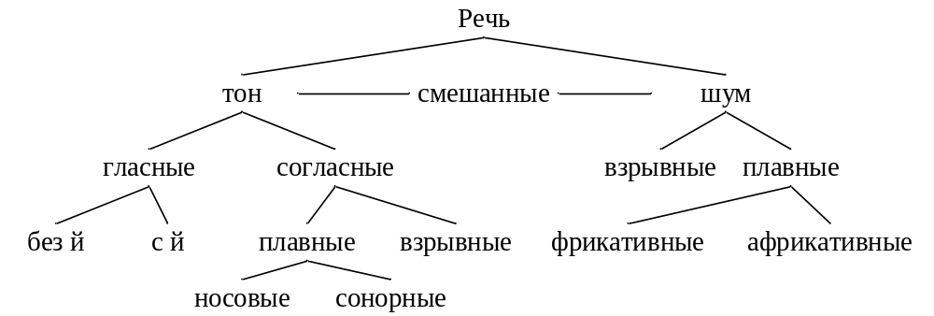
Рис. 1. Описание звуковой системы языка
Представим данную схему на языке предикатов.
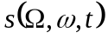 - речевой сигнал
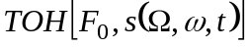
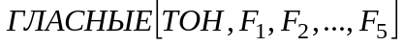
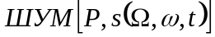
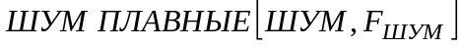
На рис.1 представлена схема одного из нижних подуровней системы, на котором решается одна из задач, возникающая в процессе распознавания.
Подобной схемой можно описать всю систему распознавания речи. В качестве ее узлов могут браться не отдельные объекты, а целые подсистемы.
Выводы. В каждой подсистеме, входящей в общую систему распознавания речи, решается некоторая отдельная конечная подзадача. Так на рис.1 рассмотрена технология проектирования некоторого устройства, позволяющего решить задачу описания звуковой системы языка.
Всю систему распознавания речи можно представить в виде подобной схемы, в качестве узлов которой могут выступать не только отдельные объекты, но и целые подсистемы. Реализация подобной схемы требует разработки системы искусственного интеллекта.
Первоочередной задачей при разработке подобной системы распознавания речи является определение существенных для принятия решений признаков и, если необходимо, выделение их поиска в отдельные подзадачи.

